Фототаблица к акту осмотра от 08.11.2019 года факта установки и эксплуатации конструкции по адресу: г. Сургут, ул. Югорская, 5/2.
Съемка проводилась в 16 часов 45 минут фотокамерой Canon-EOS-1100D.
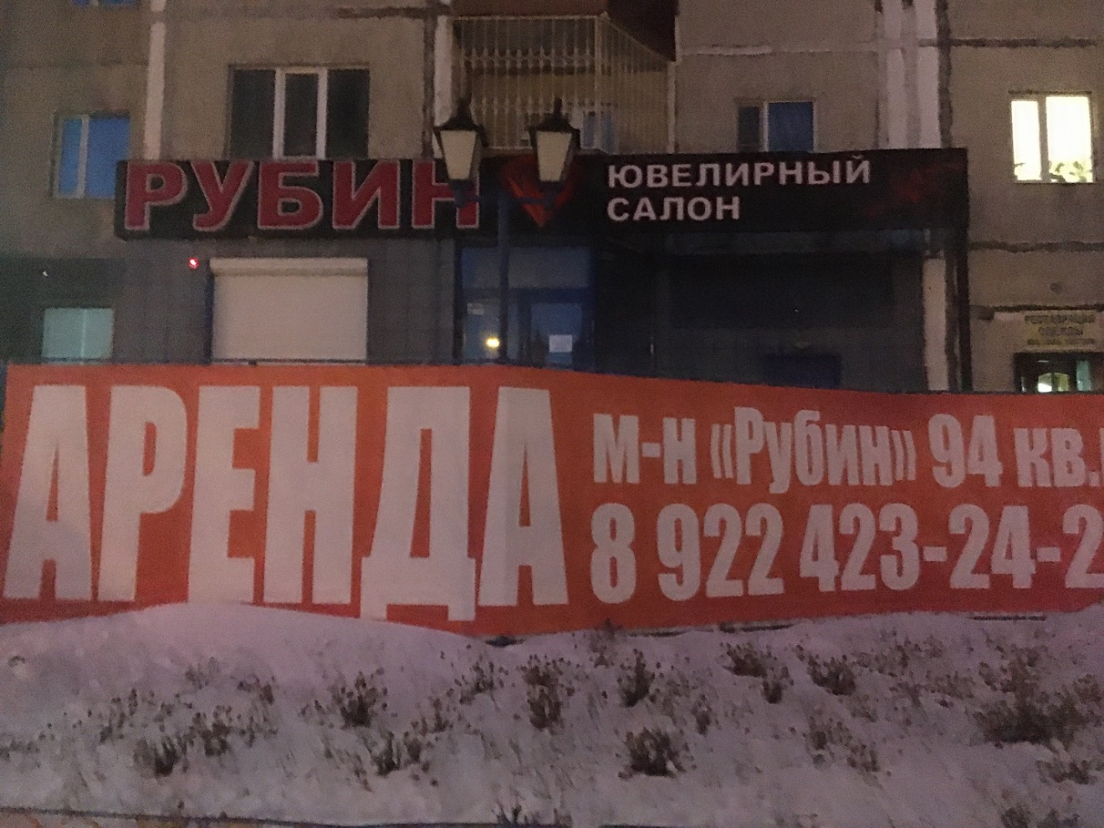
Фото №1
Специалист-эксперт отдела
административного контроля
контрольного управления
Администрации города Галиуллин Р.Р.

